Sentiment Analysis with Game of Thrones

Name: Bo Hallum

Date: 20. Marts 2025

URL to Github code: https://github.com/Digital-Methods-HASS/AU740789_Hallum_Bo

Visualisation:

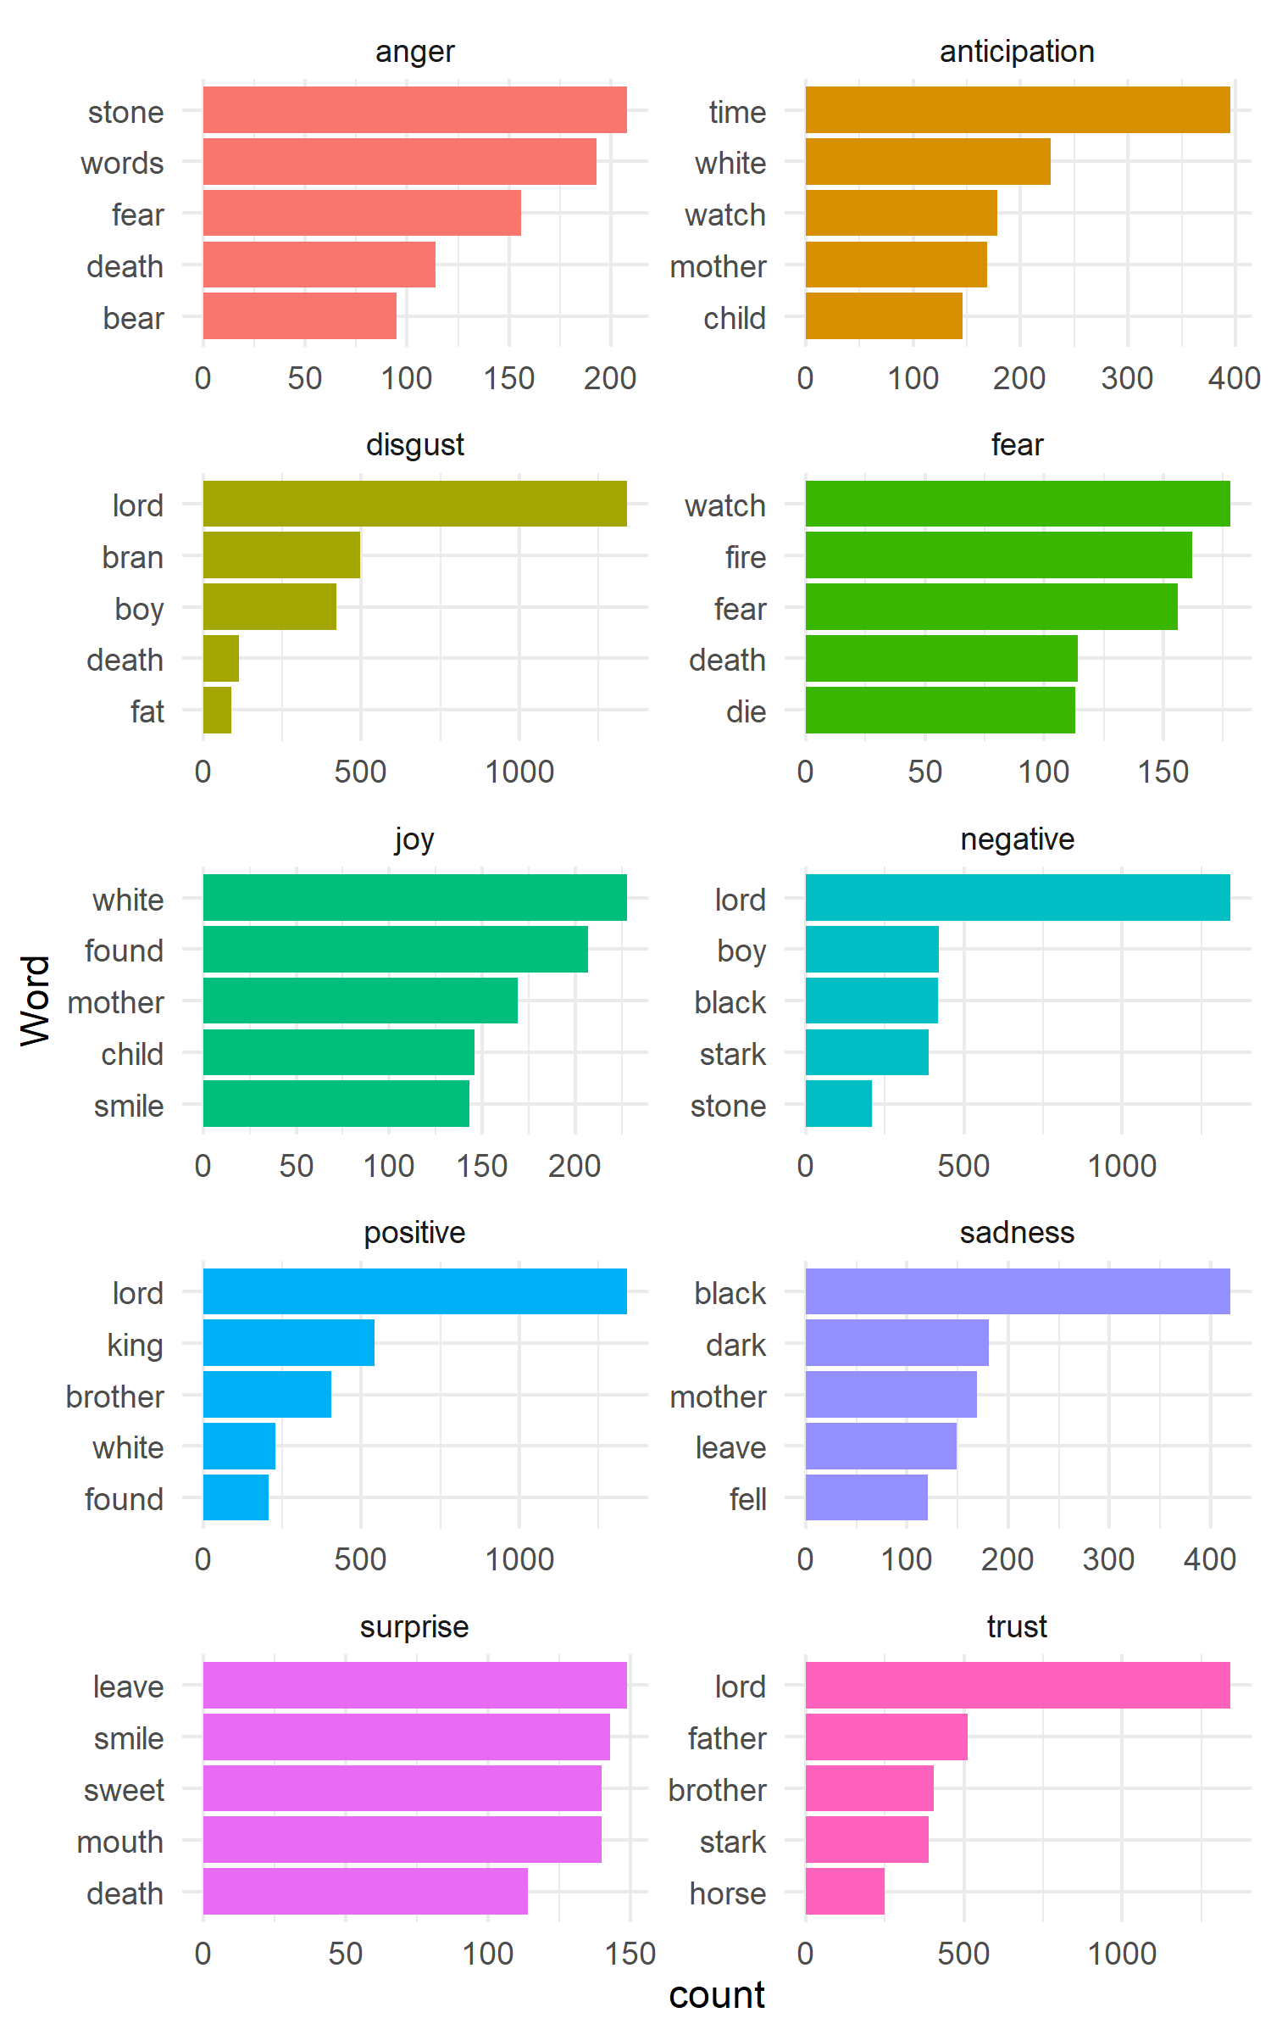

Significance:
Min visualisering viser de ord som bliver oftest brugt i Game of Thrones, og deres grad af følelse. Så altså hvilken følelse hvert ord giver. Følelserne som ordene fordeler sig på, er vrede, forventning, afsky, frygt, glæde, negativ, positiv, tristhed, overraskelse, tillid. Der er det tydeligt at flere af de samme ord har flere forskellige følelsesværdier. Jeg har kigget på ordet ’lord’ som er en høflig tiltale til en mand. Her er det opsigtsvækkende at det går ind under kategorierne positiv, negativ, afsky og tillid. Hvilket er store kontraster og derfor må det have betydning for i hvilken sammenhæng det bliver brugt. I Game of Thrones er der også stor forskel på hvilke karakterer der bliver omtalt. Hvis det for eksempel er den elskede Ned Stark der er omtalt, giver det vildt god mening at han bliver omtalt med tillid, hvor det derimod har modsatte effekt, hvis det er Petyr Baelish, som har en mere afskyelig persona, og som læser ikke bryder sig om. Min visualisering viser så ikke, i hvilke sammenhænge ordene bliver brugt i, og derfor er min påstand også kun en påstand, men logisk ville det give mening. Derudover kan ordene også kun gå ind under specifikke kategorier, hvor ordet som ’lord’ godt kunne falde under andre kategorier, såsom respekt, sarkasme eller kritik. Hvor det kunne blive mere præcist hvilken kontekst ordet er blevet brugt i.

